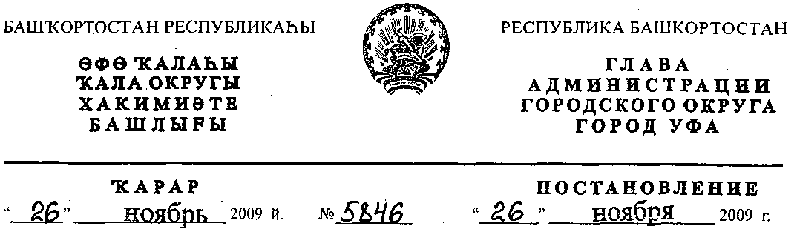
О разработке проекта планировки и проекта межевания территории
квартала № 10, ограниченного улицами Кольцевой, Конституции,
Максима Горького и Мира в Орджоникидзевском районе
городского округа город Уфа Республики Башкортостан
Рассмотрев обращение ГУП институт "БашНИИстрой" (№ 01-02-17129/11
от 08.07.2009г.), с учетом протокола заседания комиссии по землепользованию
и застройке городского округа город Уфа Республики Башкортостан
от 20.03.2008г.,
ПОСТАНОВЛЯЮ:
1. Разрешить Государственному унитарному предприятию
«Научно — исследовательский, проектно - конструкторский и производственный
институт строительного комплекса Республики Башкортостан» разработку проекта
планировки и проекта межевания территории квартала № 10, ограниченного
улицами Кольцевой, Конституции, Максима Горького и Мира в
Орджоникидзевском районе городского округа город Уфа Республики
Башкортостан на земельном участке ориентировочной площадью 14,8 га городских
земель. Границы и площадь проекта межевания, объем сноса строений и
перекладки инженерных коммуникаций определить проектом планировки.
2. Обязать заказчика:
- получить в Главном управлении архитектуры и градостроительства
Администрации городского округа город Уфа Республики Башкортостан
градостроительное задание на разработку документации по планировке
территории;
- выполнить в установленном порядке инженерно-геологические и
топографо-геодезические изыскания;
- не позднее месяца со дня принятия настоящего постановления,
заключить договор с Администрацией городского округа город Уфа Республики
Башкортостан об условиях и сроках проектирования;
- представить на рассмотрение в Главное управление архитектуры и
градостроительства Администрации городского округа город Уфа Республики
Башкортостан разработанные и согласованные в установленном порядке проект
планировки и проект межевания в течение двух лет со дня принятия настоящего
постановления;
2.5. до начала проектирования обеспечить публикацию информации в газете
«Вечерняя Уфа» о разработке проекта планировки и проекта межевания
территории квартала № 10, ограниченного улицами Кольцевой, Конституции,
Максима Горького и Мира в Орджоникидзевском районе городского округа город
Уфа Республики Башкортостан в соответствии с п. 2 ст. 46 Градостроительного
кодекса РФ;
2.6. представить необходимые материалы для проведения публичных
слушаний по проекту планировки и проекту межевания, принять участие и
обеспечить присутствие проектной организации на публичных слушаниях по
проекту планировки и проекту межевания территории квартала № 10,
ограниченного улицами Кольцевой, Конституции, Максима Горького и Мира в
Орджоникидзевском районе городского округа город Уфа Республики
Башкортостан в установленном законодательством порядке.
- Отделу информационных технологий и связи Администрации городского
округа город Уфа Республики Башкортостан (М.К. Рахимкулов) разместить
настоящее постановление на официальном сайте Администрации городского
округа город Уфа Республики Башкортостан в сети «Интернет».
- Предупредить заказчика:

- проектирование и строительство конкретных объектов производится в
соответствии с Правилами землепользования и застройки городского округа город
Уфа Республики Башкортостан после разработки и утверждения проекта
межевания в установленном порядке;
- право застройки конкретными объектами территории, указанной в п.1
настоящего постановления, предоставляется гражданам и юридическим лицам
путем проведения соответствующих торгов (конкурсов, аукционов), за
исключением ранее предоставленных, в установленном законом порядке;
4.3. в случае невыполнения пунктов 2.3., 2.4., 2.5. и 2.6. настоящее
постановление утрачивает силу.
- Постановление главы Администрации городского округа город Уфа
Республики Башкортостан № 3473 от 17.06.2008г. «О разработке проекта
планировки и проекта межевания территории квартала № 10, ограниченного
улицами Кольцевой, Конституции, Максима Горького и Мира в
Орджоникидзевском районе городского округа город Уфа Республики
Башкортостан» считать утратившим силу с 18.06.2009г.
- Контроль за исполнением настоящего постановления возложить на
первого заместителя главы Администрации городского округа город Уфа
Республики Башкортостан Р.Ф. Саттарова.
Глава Администрации
городского округа город Уфа
Республики Башкортостан П.Р.Качкаев

